# ГЛАВА 1. ИТЕРАЦИОННЫЕ МЕТОДЫ РЕШЕНИЯ НЕЛИНЕЙНЫХ УРАВНЕНИЙ

Если уравнение алгебраическое или трансцендентное достаточно сложно, то его корни редко удается найти точно. Кроме того, в некоторых случаях уравнение содержит коэффициенты, известные лишь приблизительно, и, следовательно сама задача о точном определении корней уравнения теряет смысл. Поэтому важное значение приобретают методы приближенного нахождения корней уравнения и оценки степени их точности.

Пусть дано уравнение

,

где функция  определена и непрерывна в некотором конечном или бесконечном интервале .

**Определение 1.1.** *Всякое значение ξ, обращающее функцию  в нуль, т.е. такое, что , называется корнем уравнения или нулем функции .*

Уже на примере алгебраического многочлена известно, что нули  могут быть как действительными, так и комплексными. Поэтому более точная постановка задачи состоит в нахождении корней уравнения , расположенных в заданной области комплексной плоскости, либо в нахождении действительных корней, расположенных на заданном отрезке. Рассмотрим данную задачу во второй своей постановке, т.е. будем осуществлять поиск действительных корней уравнения на заданном отрезке.

Процесс нахождения действительных корней уравнения с определенной точностью можно разбить на два этапа:

1. отделение корней, т.е. установление интервалов, в каждом из которых содержится только один корень уравнения;
2. уточнение корня, т.е. вычисление его с заданной степенью точности.

Для функций общего вида нет универсальных способов отделения нулей. Как правило, комбинируют известные средства математического анализа для достижения поставленной цели.

Если функция  такова, что без труда можно построить ее график, этим следует воспользоваться, чтобы представить ситуацию с количеством и расположением нулей , выделяя те промежутки оси абсцисс, где график  пересекает .

**Пример 1.1.** Выяснить, сколько корней имеет уравнение , и найти промежутки их локализации.

Построим график функции . График пересекает ось абсцисс в двух точках  и  (рис. 1.1).

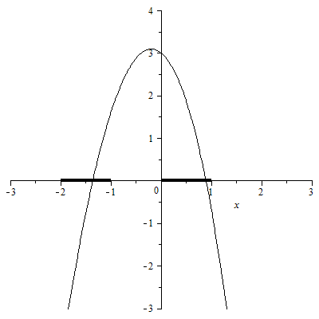





Рис. 1.1. *Графическая локализация корней уравнения* .

Может оказаться, что построение графика  вызывает затруднения, но исходное уравнение очевидным образом представляется в виде  и функции  и  таковы, что легко строятся графики  и . Тогда задача определения количества корней и областей их единственности решается отслеживанием точек пересечения этих графиков и выделением на оси абсцисс тех промежутков, которым принадлежат проекции таких точек. Описанные приемы называют *графическими способами локализации корней.*

**Пример 1.2.** Найдем промежутки изоляции корней уравнения



Представив это уравнение в виде , построим графики функций  и  (рис. 1.2).

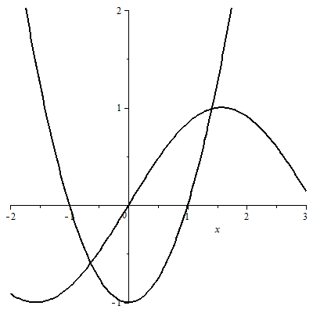





Рис. 1.2. *Графическая локализация корней уравнения* 

Совместное рассмотрение графиков позволяет сделать вывод, что данное уравнение имеет два корня:  и .

Убедиться в том, что на данном отрезке  (например, грубо определенном графическим способом) действительно имеется нуль непрерывной функции , можно аналитическим способом, в основе которого лежит известная из курса математического анализа **теорема Больцано-Коши**: *пусть функция непрерывна на отрезке  и на концах отрезка принимает значения разных знаков, т.е. Тогда существует такая точка ξ, принадлежащая интервалу , в которой функция обращается в нуль.*

Отметим очевидную слабость теоремы Больцано-Коши при решении поставленной задачи: она не дает ответа на вопрос о количестве корней на отрезке  (в случае выполнения условия теоремы их может быть нечетное количество) и не позволяет утверждать, что на отрезке  нет корней, когда условие теоремы не выполняется (в этом случае на отрезке  может оказаться четное количество корней).

Результат, сформулированный в виде данной теоремы, можно значительно усилить, если требование непрерывности функции  на  дополнить требованием монотонности ее на этом отрезке. Корень будет единственным, если  (или ) существует и сохраняет знак на рассматриваемом отрезке. Если существует непрерывная производная  и корни уравнения  легко вычисляются, то процесс отделения корней уравнения можно упорядочить. Для этого достаточно подсчитать лишь знаки функции  в точках нулей ее производной и в граничных точках  и .

**Пример 1.3.** Отделить корни уравнения



Здесь , поэтому  при  и . Имеем

|  |  |  |  |  |
| --- | --- | --- | --- | --- |
|  |  | -2 | 0 |  |
|  | - | - | - | + |

Следовательно, можно утверждать, что уравнение имеет единственный действительный корень, и этот корень положителен. Выяснив дополнительно знаки  в точках  и , область поиска корня данного уравнения с бесконечного промежутка  сужаем до промежутка единичной длины .

На практике чаще всего приходится пользоваться способом перебора, который является хорошо приспособленным для вычислительных машин. Он заключается в том, что всю область определения (если она конечна) или какую-нибудь ее часть разбивают на отрезки точками , расположенными на условно небольшом расстоянии *h* одна от другой. Далее на каждом из отрезков  проверяют условие . Уменьшая шаг поиска *h*, можно либо все корни локализовать, либо довести процесс до состояния, позволяющего утверждать, что возможно наличие пар корней, не различимых с точностью .

 На этапе уточнения корней задача состоит в получении приближенного значения корня, принадлежащего отрезку , с заданной точностью (погрешностью) *ε*. Это означает, что вычисленное значение корня  должно отличаться от точного  не более, чем на величину *ε*: 

Процедура численного определения приближенных значений корней нелинейных уравнений, как правило, состоит в выборе *начального приближения* к корню   и вычислении по некоторой формуле последующих приближений . Каждый такой шаг называется *итерацией* (от латинского*iteratio* – повторение), а сами методы уточнения – *итерационными методами*. В результате итераций получается последовательность приближенных значений корня , которая называется *итерационной последовательностью*.  Если эти значения с ростом *k* стремятся к  точному значению   
корня 



то говорят, что итерационный процесс *сходится*.

Сходимость итерационного процесса означает, что погрешность каждого последующего приближения должна быть меньше погрешности предыдущего приближения, т.е. погрешность приближенных значений с каждым шагом должна уменьшаться:



 В общем случае это неравенство можно представить в виде:



где  и  – некоторые числа, значения которых определяются методом уточнения корня. От значений *q* и *α* зависит насколько с каждым шагом уменьшается погрешность приближенных значений и, соответственно, насколько быстро можно получить приближенное значение с заданной точностью. Главным показателем скорости сходимости метода является значение *α*, называемое *порядком сходимости*. При *α*=1 погрешность с каждым шагом убывает линейно, в этом случае говорят о *линейной сходимости*. Если 1<*α*<2, то говорят, что имеет место *сверхлинейная сходимость*. При *α*=2 сходимость является квадратичной.

* 1. **Метод половинного деления (дихотомии, бисекции)**

Допустим, что удалось найти отрезок , на котором расположено искомое значение корня , т.е. . В качестве начального приближения корня  принимаем середину этого отрезка: . Далее исследуем значения функции  на концах отрезков  и . Тот из отрезков, на концах которого  принимает значения разных знаков, содержит искомый корень, поэтому берем его в качестве нового отрезка , а вторую половину исходного отрезка отбрасываем. В качестве следующего приближения корня принимаем середину нового отрезка  и т.д. Таким образом, *k*-е приближение вычисляется по формуле



Очевидно, что итерационный процесс нужно продолжать до тех пор, пока не будет выполнено условие , где  – заданная точность вычислений. Итерационный процесс можно завершать и тогда, когда . Эти условия аналогичны.

Количество итераций *n*, необходимых для достижения требуемой точности *ε* можно оценить заранее. Поскольку после каждой итерации отрезок, на котором расположен корень, уменьшается вдвое, после *k* итераций он сокращается в  раз:  . Отсюда получим оценку для *k*: . Взяв в качестве *N* наименьшее из таких *k*, окончательно получим , где  – целая часть числа *х*.

Метод дихотомии − легкий и надежный метод поиска простого корня любой функции, устойчивый к погрешности округления. Даже если на отрезке есть несколько корней (нечетное количество), то будет найден один из них. Однако недостатком метода является низкая скорость сходимости.

**Пример 1.4.** Методом делениянайти решение уравнения  с точностью .

Отметим, что функция  является монотонно возрастающей на всей области определения, поскольку  при всех , значит уравнение имеет единственный корень. Для его локализации применим графический способ: построим график функции  и выделим отрезок, на котором график функции пересекает ось абсцисс (рис. 1.3).

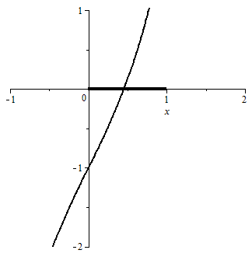

Рис. 1.3. *Графическая локализация корней уравнения* 

Таким образом, видим, что корень уравнения  располагается на отрезке Построим итерационный процесс вычисления корня уравнения с точностью .

|  |  |  |  |
| --- | --- | --- | --- |
| *k* |  |  |  |
| 0 | 0,5 | [0; 0,5] | 0,125 |
| 1 | 0,25 | [0,25; 0,5] | 0,4844 |
| 2 | 0,375 | [0,375; 0,5] | 0,1973 |
| 3 | 0,4375 | [0,4375; 0,5] | 0,0413 |
| 4 | 0,4688 | [0,4375; 0,4688] | 0,041 |
| 5 | 0,4532 | [0,4532; 0,4688] | 0,0005<0,001 |

* 1. **Метод хорд**

Допустим, найден отрезок  локализации корня уравнения . Для определенности примем  (рис. 1.4). В данном методе процесс итераций состоит в том, что в качестве приближений корню уравнения принимаются значения  точек пересечения хорды с осью абсцисс.

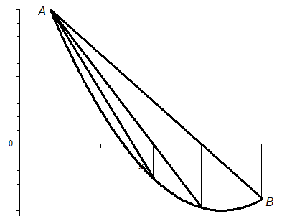

*a*

*b*

*B*1

**

**

**

Рис. 1.4. *Метод хорд.*

Сначала находим уравнение хорды *АВ*:



Для точки пересечения ее с осью абсцисс () получим уравнение



Далее сравнивая знаки величин  и  для рассматриваемого случая, приходим к выводу, что корень находится в интервале , так как . Отрезок  отбрасываем. Следующая итерация состоит в определении нового приближения  как точки пересечения хорды  с осью абсцисс и т.д.

В методе хорд условием окончания итераций служит либо условие близости двух последовательных приближений , либо условие малой невязки .

**Пример 1.5.** Методом хорднайти решение уравнения  с точностью .

Выберем отрезок локализации корня уравнения  (см. Пример 5). Построим итерационный процесс вычисления корня уравнения с точностью .

|  |  |  |  |
| --- | --- | --- | --- |
| *k* |  |  |  |
| 0 | 0,3333 | [0,3333; 1] | 0,2964 |
| 1 | 0,4194 | [0,4194; 1] | 0,0874 |
| 2 | 0,4437 | [0,4437; 1] | 0,0252 |
| 3 | 0,4506 | [0,4506; 1] | 0,0073 |
| 4 | 0,4526 | [0,4526; 1] | 0,0021 |
| 5 | 0,4532 | [0,4532; 1] | 0,0005<0,001 |

Методы дихотомии и хорд весьма схожи, однако второй из них в ряде случаев дает более быструю сходимость итерационного процесса. Кроме того, оба метода не требуют знания дополнительной информации о функции  (например, о ее дифференцируемости). Непрерывность функции  гарантирует успех применения данных методов. Более сложные методы решения нелинейных уравнений используют дополнительную информацию о функции , прежде всего свойство дифференцируемости функции. Как результат, они обычно обладают более высокой скоростью сходимости, но в то же время, применимы для более узкого класса функций, и их сходимость не всегда гарантирована.

* 1. **Метод простой итерации**

Метод простой итерации состоит в том, что уравнение заменяется эквивалентным уравнением



и итерации образуются по правилу



причем необходимо задать начальное приближение . Если существует предел последовательности итераций , то он является корнем уравнения . Достаточные условия сходимости последовательности итераций можно сформулировать в виде следующей теоремы.

**Теорема 1.1.** *Пусть функция  имеет на отрезке  непрерывную производную и выполнены два условия:* 1) * при *;2) *значения функции принадлежат отрезку  для любого . Тогда при любом выборе начального приближения  процесс итераций сходится к единственному корню  уравнения на отрезке.*

Оценка погрешности *k-*гоприближения  к корню  составляет



где  **.

Укажем один из способов преобразования уравнения  к виду , допускающему применение метода простых итераций, сходящихся к решению  данного уравнения. Уравнение , где , при  равносильно уравнению . Предположим, что производная  и непрерывна на  . Пусть , ; положим ,  и рассмотрим функцию



Для функции, определенной формулой , выполняются достаточные условия сходимости метода итераций решения уравнения .

**Замечание 1.1.** Если окажется, что производная  отрицательна на отрезке  то уравнение можно заменить на равносильное уравнение  и использовать указанное преобразование.

**Замечание 1.2.** Если вычисление точного значения  затруднительно, то можно заменить его произвольным числом . Однако при большем  число  ближе к единице, и процесс итераций сходится медленнее.

Оценка погрешности каждого приближения определяется расстоянием  Критерием окончания итераций служит условие близости двух последовательных приближений .

**Пример 1.6.** Методом простых итерацийрешить с точностью  уравнение 

Представим уравнение в виде . Графическим способом локализации корней, устанавливаем, что уравнение имеет единственный корень на отрезке . Вычислим



Преобразуем исходное уравнение к виду, удобному для итераций:



Таким образом, сходящаяся к решению исходного уравнения последовательность итераций определяется из соотношений



Пусть  – начальная точка в итерационном процессе. Представим итерационный процесс таблицей:

|  |  |  |
| --- | --- | --- |
| *k* |  |  |
| 1 | 0,5959 | 0,1541 |
| 2 | 0,5698 | 0,0261 |
| 3 | 0,5673 | 0,0025 |
| 4 | 0,5672 | 0,0002 |

* 1. **Метод Ньютона (метод касательных)**

Одним из популярнейших методов решения нелинейных уравнений, что связано с его простотой и быстрой сходимостью, является метод Ньютона. Правило построения итерационной последовательности  здесь получают либо из геометрических соображений, либо из аналитических путем подмены данной нелинейной функции ее линейной моделью на основе формулы конечных приращений Лагранжа или формулы Тейлора. В любом случае говорить о нахождении нуля функции  методом Ньютона можно лишь в предположении, что данная функция обладает остаточной гладкостью.

Для простоты будем считать, что функция  дважды дифференцируема на отрезке , содержащем корень  уравнения .

Пусть начальное приближение  известно. Заменим  отрезком ряда Тейлора



и за следующее приближение  возьмем корень уравнения , т.е.



Далее, если итерация  известна, то следующее приближение  определяется по правилу



Метод Ньютона называют методом касательных, так как новое приближение  является абсциссой точки пересечения касательной, проведенной в точке  к графику функции , с осью  (рис. 1.5).

*a*

**

*b*

**

**

**

**

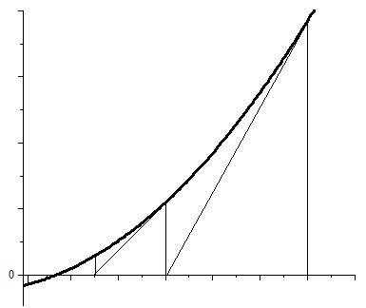

Рис. 1.5. *Графическая интерпретация метода Ньютона (касательных).*

Достаточные условия сходимости последовательности итераций в методе Ньютона содержатся в следующей теореме.

**Теорема 1.2.** *Процесс итераций сходится к единственному корню  уравнения  на отрезке , если выполнены следующие условия:* 1) *;* 2) *производные функции  и  существуют и знакопостоянны на отрезке ;* 3) *начальное приближение  выбирается так, чтобы имело место неравенство .*

Отметим без доказательства две особенности метода Ньютона. Во-первых, метод имеет квадратичную сходимость, т.е. погрешность на следующей итерации пропорциональна квадрату погрешности на предыдущей итерации: . И, во-вторых, такая быстрая сходимость гарантируется лишь при очень хороших, т.е. близких к точному решению, начальных приближениях. Если начальное приближение выбрано неудачно, то метод может сходиться медленно, либо не сойдется вообще.

**Пример 1.7.** Решить методом Ньютона с точностью  уравнение



Для функции  на отрезке  выполняются условия   
теоремы 1.2: 1)  следовательно, ; 2) производные  и  сохраняют отрицательные значения на ; при  справедливо неравенство .

Построим итерационный процесс , полагая .

|  |  |  |
| --- | --- | --- |
| *k* |  |  |
| 1 | 0.8930854873 | 0.1069145127 |
| 2 | 0.8867915203 | 0.0062939670 |
| 3 | 0.8867701781 | 0.0000213422<*ε* |

Таким образом, приближенным решением уравнения с точностью  является .

* 1. **Метод Чебышева построения итераций высших порядков**

В 1838 г. П. Л. Чебышев предложил метод отыскания действительных корней уравнения , частными случаями которого явились многие, разработанные до него методы. В основе метода Чебышева лежит представление функции, обратной к , по формуле Тейлора.

Пусть уравнение  на отрезке [a, b] имеет корень . Относительно функции  предположим, что она непрерывна на отрезке  вместе с производными достаточно высокого порядка и  на . При этих предположениях функция  имеет обратную функцию , определенную на отрезке , являющемся областью значений  при . Функция  имеет столько же непрерывных производных, сколько имеет и . Так как



то . Разложим  в ряд Тейлора в окрестности некоторой произвольной точки :



Для упрощения записи положим



Уравнение  имеет корень . Положив



получим итерационный метод -го порядка.

Если  взято достаточно близко , то последовательность  сходится к , поскольку существует такая окрестность точки , в которой , и для сходимости  нужно потребовать, чтобы  принадлежала этой окрестности.

Функцию  можно найти в явном виде через  и ее производные, так как из тождества имеем:



или



т.е. можно последовательно найти , а следовательно, и функцию .

При  справедливы соотношения



и мы получаем метод Ньютона.

При  имеем



Итерационный процесс  имеет порядок сходимости .

**Пример 1.8.** Решить методом Чебышева 3-го порядка с точностью  уравнение



Прежде всего отметим, что корень уравнения принадлежит отрезку   
(см. Пример 1.7). Построим итерационный процесс , полагая .

|  |  |  |
| --- | --- | --- |
| *k* |  |  |
| 1 | 0.8873701308 | 0.1126298692 |
| 2 | 0.8867701781 | 0.0005999527 |

Таким образом, приближенным решением уравнения с точностью  является .

## **Задачи и упражнения.**

1. Построить итерационный процесс вычислений всех корней уравнения методом простой итерации.
2. Исследовать сходимость метода простой итерации  в зависимости от выбора начального приближения .
3. Построить итерационный процесс Ньютона для вычисления , где *p* – вещественное число.
4. Построить метод Ньютона для вычисления числа  так, чтобы расчетные формулы не содержали ни одной операции деления. Определить область сходимости метода при 
5. Оценить скорость сходимости метода хорд.
6. Оценить скорость сходимости метода Ньютона.
7. Найти решения следующих уравнений с точностью  с помощью методов
8. половинного деления;
9. хорд;
10. простой итерации;
11. Ньютона;
12. Чебышева 3-го порядка.



## **ЛАБОРАТОРНАЯ РАБОТА № 1. Решение нелинейных уравнений.**

**Цель работы:** научиться применять рассмотренные выше итерационные методы к решению нелинейных уравнений.

ЗАДАНИЕ К ЛАБОРАТОРНОЙ РАБОТЕ

Найти с точностью  все корни уравнения , содержащиеся на отрезке , с помощью следующих методов:

1. половинного деления;
2. хорд;
3. простой итерации;
4. Ньютона;
5. Чебышева 3-го порядка,

предварительно определив отрезки локализации корней уравнения.

Определить корни данного уравнения с помощью встроенной функции solve программы Maple. Сравнить полученные результаты, сделать выводы.

|  |  |  |
| --- | --- | --- |
| N | *f*(*x*) | [*a, b*] |
| 1 |  |  |
| 2 |  |  |
| 3 |  | [5,25] |
| 4 |  |  |
| 5 |  |  |
| 6 |  | [0.001,3] |
| 7 |  |  |
| 8 |  |  |
| 9 |  |  |
| 10 |  | [0.1,2] |

## 

ТРЕБОВАНИЯ К ОФОРМЛЕНИЮ ОТЧЕТА ПО РАБОТЕ

Отчет по работе должен содержать:

1. цель работы;
2. постановка задачи;
3. описание математического метода;
4. описание алгоритма реализации математического метода в виде блок-схемы или по шагам;
5. листинги программ с необходимыми комментариями;
6. результаты работы программ;
7. анализ полученных результатов.